**Конкурс социальной рекламы «Вместе против коррупции»**

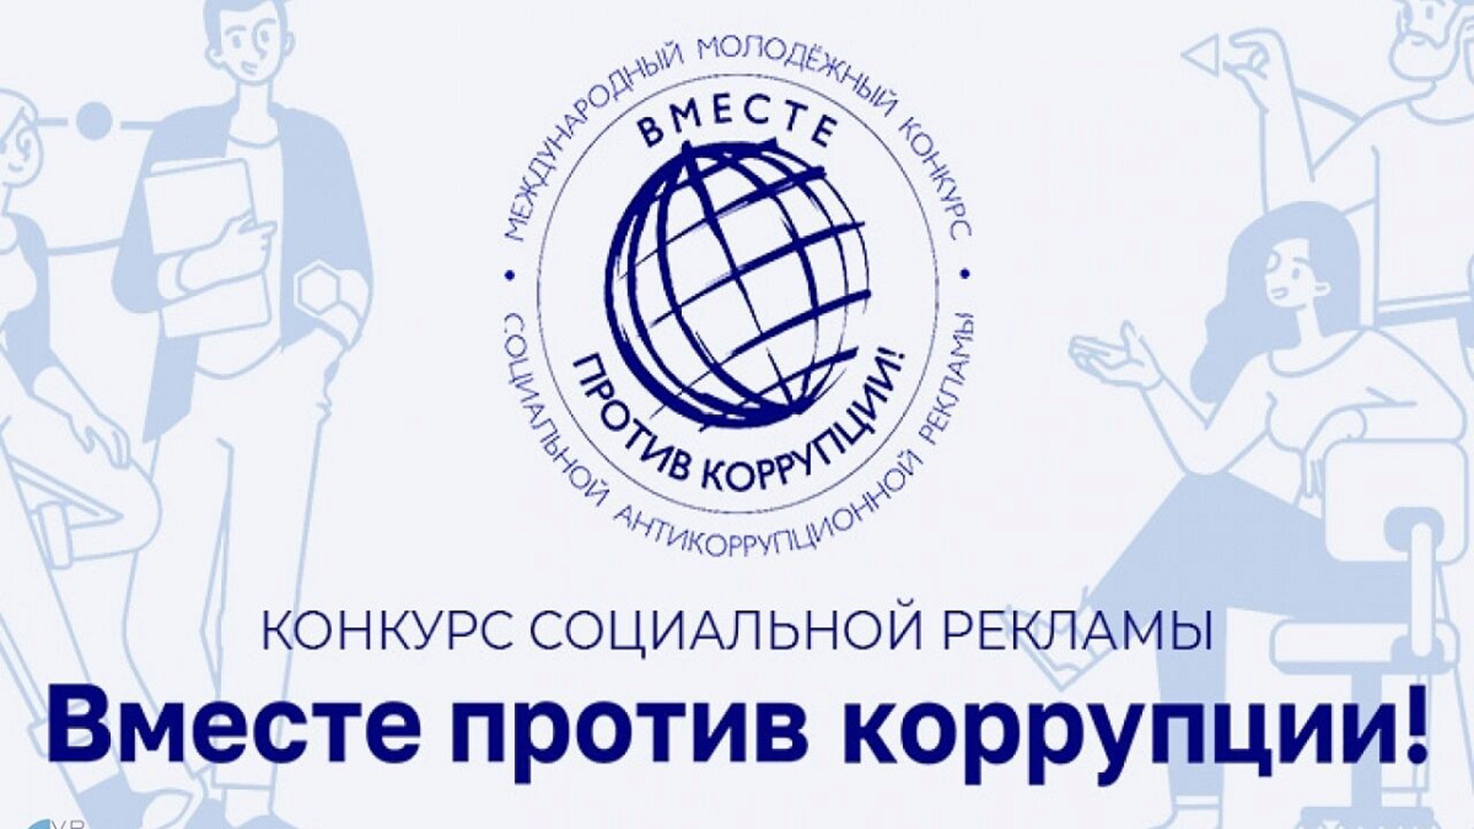

Генеральная прокуратура Российской Федерации  
проводит Международный молодежный конкурс социальной антикоррупционной рекламы «Вместе против коррупции!»  
  
Конкурсантам в возрасте от 14 до 35 лет предлагается подготовить антикоррупционную социальную рекламу в формате плакатов и видеороликов на тему «Вместе против коррупции!», выразив в них свое отношение к коррупции, и показать стремление жить в мире, свободном от нее.  
  
Прием работ осуществляется до 1 октября 2023 г. по двум номинациям – лучший плакат и лучший видеоролик. С правилами проведения конкурса и дополнительной информацией можно ознакомиться на официальном сайте конкурса [https://www.anticorruption.life](https://ok.ru/dk?cmd=logExternal&st.cmd=logExternal&st.sig=FWZZYJEcSs5RCs-fgPYe4SmKzg5rVKCcwGr3dcXIqpkGYThv2H5-X_TpIWSUvXAA&st.link=https%3A%2F%2Fwww.anticorruption.life&st.name=externalLinkRedirect&st.tid=154988337839584).  
  
Торжественная церемония награждения победителей и призеров конкурса состоится в декабре 2023 г. и будет приурочена к Международному дню борьбы с коррупцией (9 декабря).